贝启车载中控娱乐屏软件
（使用说明书）

厦门贝启科技有限公司
二○二四年四月

目 录

1 引言 1
1.1 编写目的 1
1.2 背景 1
2 运行环境 1
2.1 硬件设备 1
2.2支持软件 1
3 使用过程 1
3.1 操作界面中主要对象使用说明 1
3.2 使用说明 4
3.2.1 蓝牙通话 5
3.2.2 蓝牙音乐 7
3.2.3 导航 8
3.2.4 AHD预览与录像 9

1 引言

1.1 编写目的

本说明书为技术支持、开发人员提供使用说明的文档。

1.2 背景

贝启车载中控娱乐屏软件由厦门贝启科技有限公司开发。使用者是技术支持、开发人员。

2 运行环境

2.1 硬件设备

Rockchip 3568芯片主板环境，至少1G内存

2.2支持软件

开发语言 Java

开发工具 Android Studio

3 使用过程

3.1 操作界面中主要对象使用说明

本软件的操作采用统一的用户界面，操作界面中的主要对象先介绍如下，以后再遇到此种对象时不再详细说明。

操作界面中的主要对象包括3类：

1 主菜单 2输入框 3 按钮

各类对象的使用方法介绍如下：

1 主菜单
- 图示：菜单的形式如图1所示：

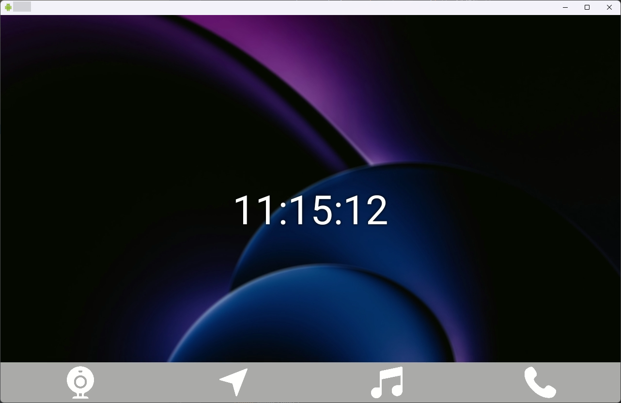

图1 主菜单

2）功能：菜单展示软件的全部功能。每一个菜单项对应着一项软件功能。

3）操作：单击对应菜单项，进入到对应的功能中，根据提示完成功能体验。

2 输入框

1）图示：输入框的形式如图2所示:



图2 输入框

2）功能：输入文本数据。用于输入电话号码

3）操作：用鼠标单击输入框， 然后输入相应的提示内容即可。

3按钮

① 上一首：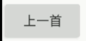 此图标为上一首按钮，点击返回上一首音乐。

② 下一首：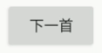 此图标为下一首按钮，点击跳转下一首音乐。

③ 播放/暂停：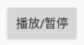 此图标为播放/暂停按钮，用于播放或暂停音乐。

④ 开始/暂停录制：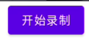此按钮为开始/暂停录制按钮。用于开始或暂停视频录制。

⑤ 进入预览录像页面： 此按钮为进入预览录像页面，点击后可以跳转到四路摄像头预览和录像页面。

⑥ 进入导航页面： 此按钮为进入导航页面，点击后可以跳转到导航应用。

⑦ 进入蓝牙音乐页面： 此按钮为进入蓝牙音乐页面，点击后可以跳转到蓝牙音乐页面。

⑧ 进入蓝牙通话页面： 此按钮为进入蓝牙通话页面，点击后可以跳转到蓝牙通话页面。

3.2 使用说明
贝启车载中控娱乐屏软件是一个系统软件，打开软件，主菜单界面如图1所示。有蓝牙通话、蓝牙播放音乐、导航、AHD预览和录像四个功能。
通过点击菜单相应的功能按钮，进入相应的功能页面，用户可以通过按钮提示进行相应的操作。具体操作可以参考下方说明。

3.2.1 蓝牙通话
在主菜单页面点击“蓝牙通话”选项，进入蓝牙电话页面。左侧为以往通话，右侧为电话号码输入。右侧底部第一个按钮为通讯录，中间按钮为拨号按钮，第三个按钮为删除按钮，如图3、4、5、6所示。
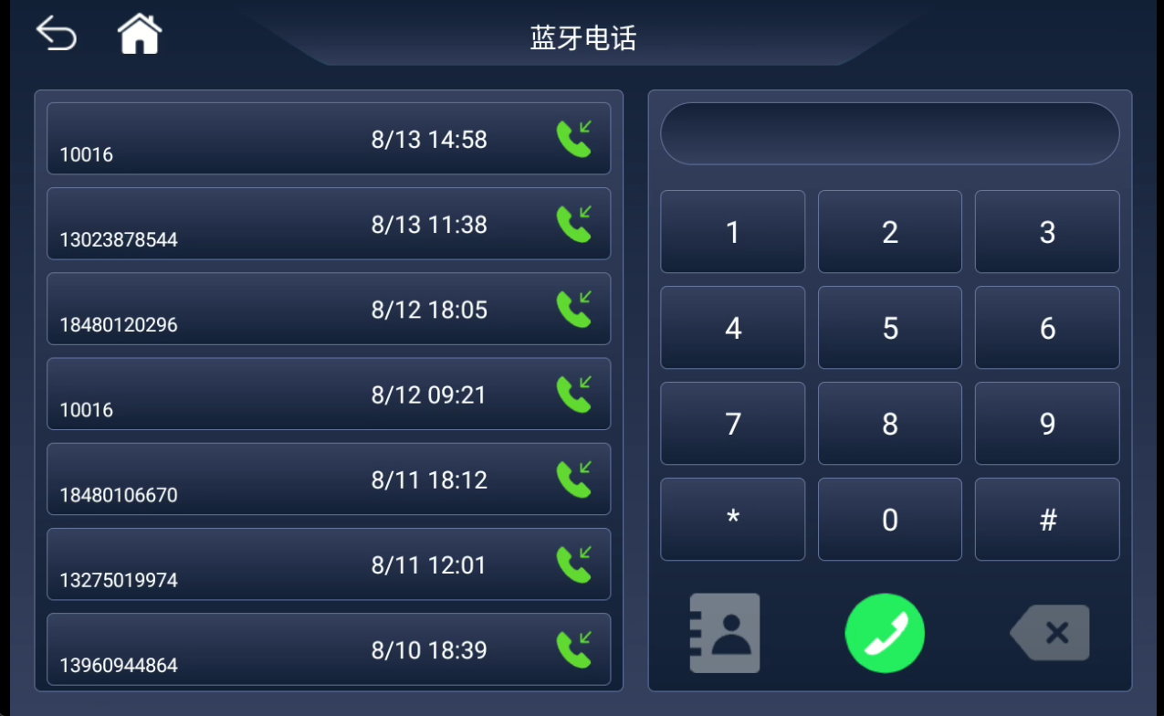
图3 蓝牙电话首页

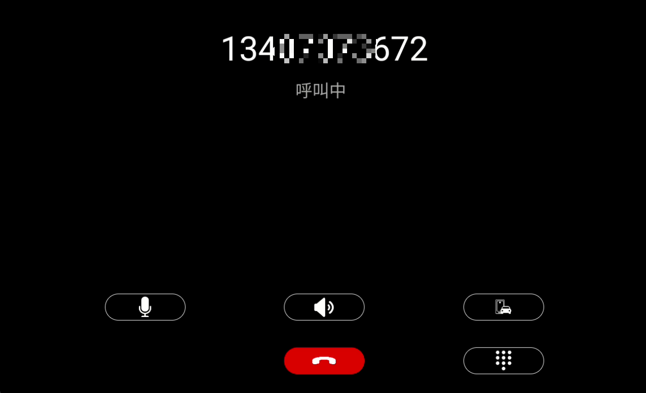
图4 蓝牙通话呼叫
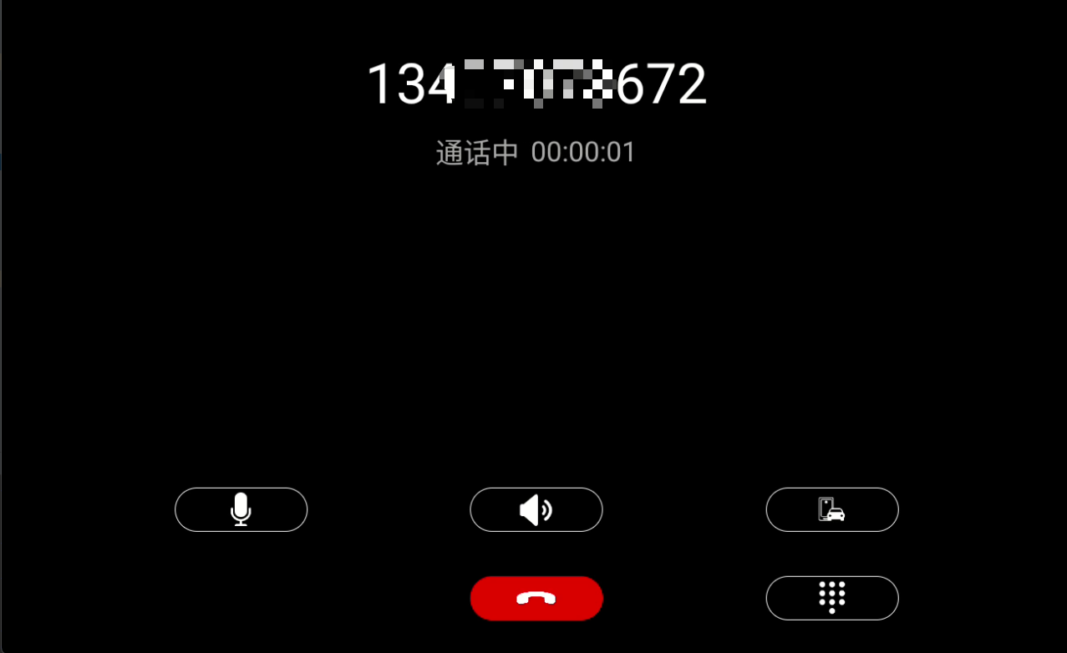
图5 蓝牙通话通话中
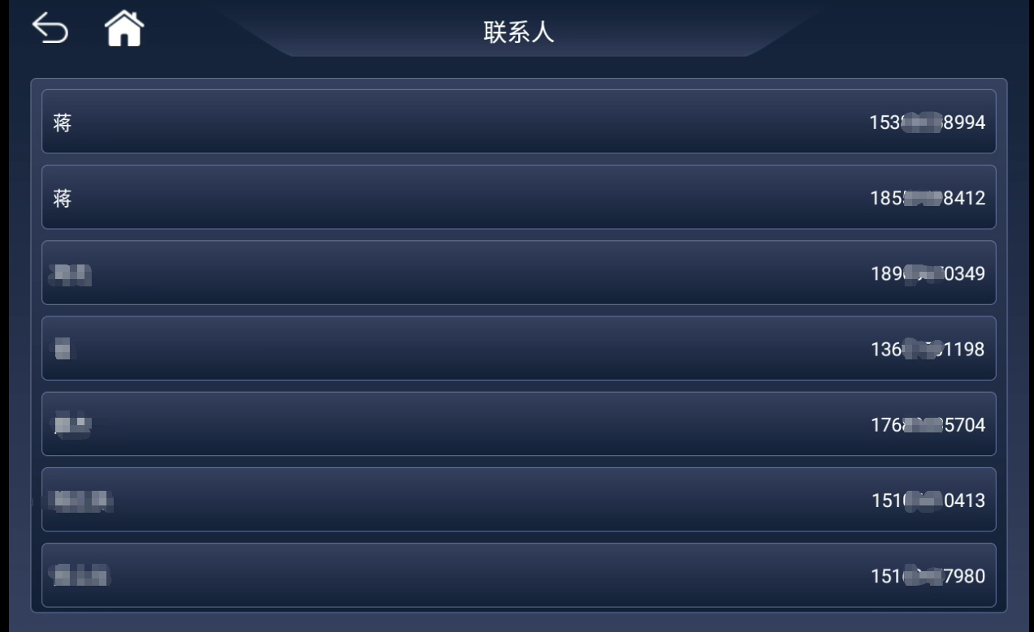
图6 通讯录

3.2.2 蓝牙音乐
在主菜单页面点击蓝牙播放音乐选项，进入蓝牙音乐页面。会显示当前播放音乐、连接设备名称、播放状态等，点击上一首可以返回上一首音乐，点击下一首可以跳转到下一首音乐，点击播放/暂停，会根据当前的播放状态播放或者暂停，如图7所示。

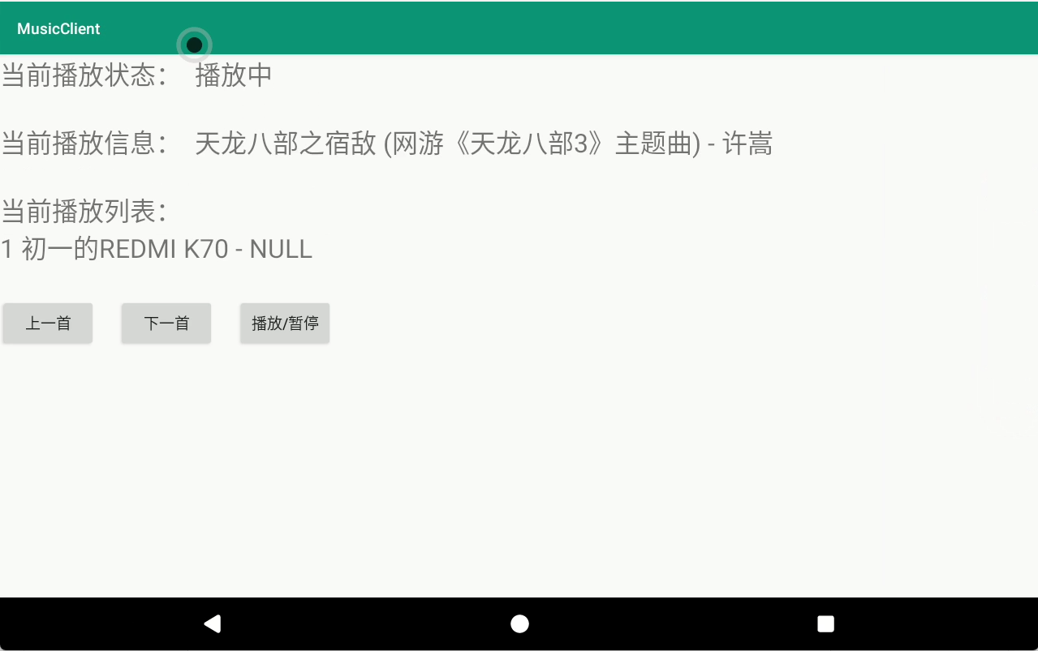
图7 蓝牙音乐

3.2.3 导航
在主菜单页面点击“导航”选项，进入地图页面。可以进行导航操作，如图8所示。

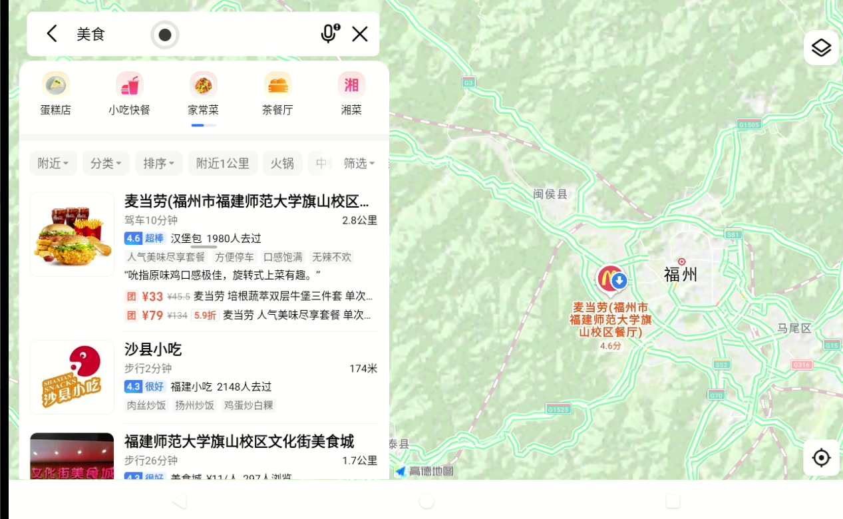
图8 地图

3.2.4 AHD预览与录像
在主菜单页面点击“AHD预览与录像”选项，进入摄像头预览和录制页面。该页面为四路摄像头的预览，有个开始录制按钮，点击后开始录制，并且开始录制按钮转变为停止录制，点击停止录制会停止录像并将视频保存，如图9所示。

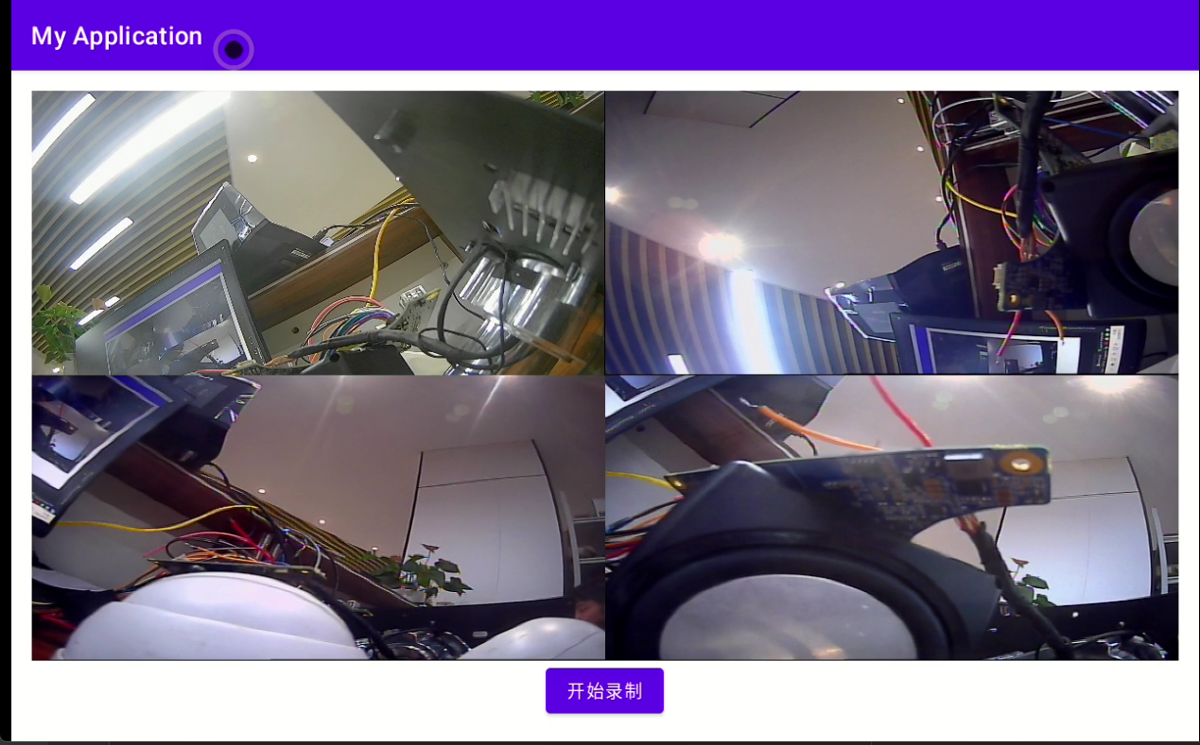
图9 AHD预览和录制

